**1er Parcial de Visualización e Interfaces**

**Alumno/a**

**NOTA: 7(Siete). No dio devolución, no se que esta bien o mal.**

1. Dado los siguientes sitios: <http://www.ryojiikeda.com/> y <http://www.pelang.ch/> , seleccione uno de ellos y realice las tareas indicadas a continuación.
   1. Ejemplifique 3 de las 8 reglas para el diseño de interfaces web que propone Shneiderman.
   2. Ejemplifique alguna de las metáforas que plantea Carlos Scolari.
   3. Establezca en qué nivel de desarrollo (mirar, leer, pensar) se encuentra cada uno de los ejemplos del punto a.
   4. Ejemplifique 3 conceptos de la evaluación heurística referidos a algunos de los siguientes aspectos: Identificación, Diseño, Tiempo de Acceso y Navegación.
   5. ¿Podría calificar de Accesible el sitio elegido? Utilice alguna de las herramientas mencionadas en clase para su comprobación.
2. ¿En qué se diferencia el ***Prototipo de Interfaz de Usuario Esencial*** del ***Prototipo de Interfaz de Usuario Tradicional*** (***horizontal/vertical***)? Establezca una posible estrategia para aplicar ambos modelos en el sitio elegido en el punto anterior.

1 – Sitio: <http://www.pelang.ch/>

1.a -

1) Apoya al usuario con una interfaz agradable: El sitio tiene un diseño simple donde permite interactuar a través de hipervínculos. El usuario accede a lo que quiere acceder.

2) Busca la consistencia: El sitio dispone de menús para acceder de manera simple a cualquier parte del sitio. Se mantiene la misma terminología en toda la web.

3) Permite que los usuarios frecuentes utilicen accesos directos: Si bien el diseño del sitio es bastante simple, hay una opción que quizás no se detecta a primera vista que permite volver al HOME (clickeando en “<”)

1.b - Existe una situación de metáfora instrumental, el “<” que se encuentra debajo de “biography/contact” permite volver a la página de inicio.

1.c –

1) Miro y entiendo: La interfaz es muy simple, el visitante puede comprender la estructura de la página de manera fácil y rápida.

2) Leo y entiendo: El visitante debe leer para reconocer las distintas partes del sitio. La lectura es auto explicativa (Trabajos, Eventos, Biografía).

3) Pienso y entiendo: El botón que permite volver al HOME, sumado a su ubicación, requiere una atención importante y poder asimilar la idea de “<” como “Atrás” o “Principio”.

1.d – Evaluación heurística (Navegación)

• Se notan los enlaces visitados? NO FUNCIONA

(El sitio no dispone de ninguna configuración para resaltar sobre que opción se está navegando)

• El menú del sitio es consistente en todo el sitio? ES LO QUE EL USUARIO BUSCA

(El menú se mantiene de la misma manera en todas las partes del sitio).

• Todos los vínculos funcionan? FUNCIONA, PERO DEBERIA MEJORAR

(Todos los vínculos funcionan de manera correcta. Sin embargo, se presta a confusión la manera en la que están organizados los hipervínculos en relación a los menús. Por ejemplo, uno pensaría que “artworks” e “installations” son dos opciones distintas, pero llevan al mismo lugar).

*Aclaración personal: Entiendo que esto último de la confusión tenga que ver más con el diseño que con la navegación en sí, pero quería aclarar por qué yo pienso que no llega a cumplir o ser lo que el usuario busca.*

1.e - Se hizo un test de accesibilidad con la herramienta web <http://examinator.ws/check/>. La nota fue de 4.5

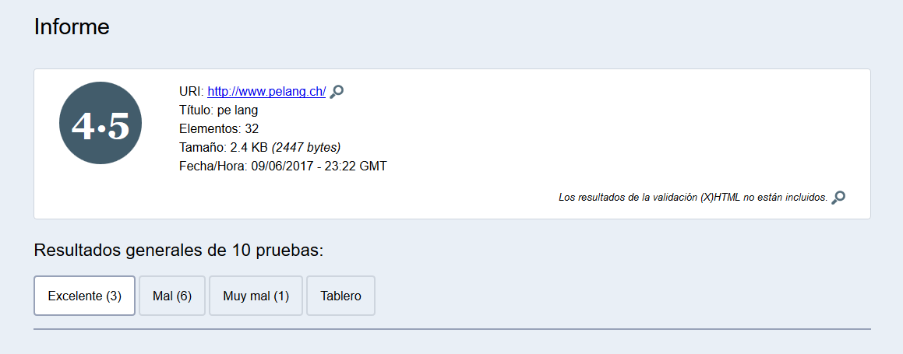

Si bien el carrusel de imágenes puede perjudicar la navegación en el HOME, en el resto de las secciones existe solamente texto e imágenes (con atributo ALT incluido), a los videos se accede desde una opción llamada “VIDEO”. Pienso que el sitio es accesible.

2 – El prototipo de interfaz de usuario esencial es en el que se plasman las ideas detrás de la interfaz de usuario, pero no los detalles exactos o concretos. Es útil para recopilar e identificar requisitos de la interfaz independientemente de la tecnología a utilizar. Este modelo se basa en los usuarios y en el uso del sistema, además de que las herramientas en este caso son muy simples (pizarras, papeles).

En el caso del prototipado tradicional, los usuarios están involucrados de forma activa en el desarrollo de bocetos de interfaz para un sistema. Este modelo se basa en las características del sistema y los prototipos no son independientes de la tecnología que se utiliza.

Un ejemplo de prototipado horizontal en el sitio consistiría en tener bocetos de todas las secciones del sitio. Para un prototipado vertical se podría mostrar la interfaz ya programada, pero sin funcionalidad profunda (los hipervinculos no llevarían a ningún lado).